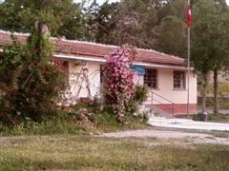

AKGEDİK’ LE MUTLUYUZ
Aydınlık gelecekler için varız biz,
Cahilliğe düşmanız, ilme rehberiz.
Köyümüz, okulumuz her şeyimiz.
Akgedik’ le mutluyuz, beraberiz.
***
Birlikte üzülürüz, birlikte güleriz,
Üzüm, nar ve incir güzelliğimiz,
Köyümüz, okulumuz her şeyimiz.
Akgedik’ le mutluyuz, beraberiz.

Yazan: Serap GERDEN

*** Okul Şarkımızı besteleyip seslendirdikleri için Manisa Güzel Sanatlar Lisesi’nden Arif Alakuş Hocamıza ve öğrencisine teşekkür ederiz.

